Indisch broodje kipsaté
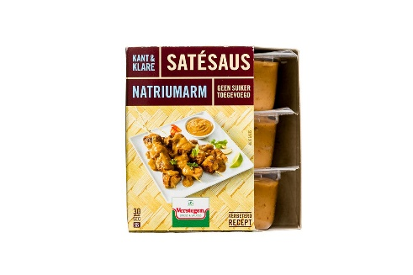

Ingrediënten:
400 g kipfilet
Verstegen kant-en-klare satésaus natriumarm
4 Surinaamse broodjes of volkoren puntjes
1/2 rode peper
1/2 komkommer
1 el ketjap manis
gebakken uitjes
Paar stengels lente-ui (optioneel)

Zo maak je het:
- Snijd 400 gr kipdijfilet in hapklare stukjes en bestrooi met kipkruiden. Meng in een bakje met 1 el ketjap en 2 el olie. Zet even weg. Verwarm de satésaus
- Bak de kipdijfilet rondom bruin in een minuut of 10. Voeg als de kip gaar is de satésaus toe bij de kip en meng alles goed door elkaar.
- Snijd een (opgewarmd) broodje doormidden en voeg eerst wat plakjes komkommer toe en vul daarna riant met de kipsaté. Maak eventueel af met wat lente-ui en rode peper. Je kan ook nog gebakken uitjes toevoegen. Of met komkommersalade (bakje komkommersalade, kropsla, rode peper, peper)

